Diagramy klas i diagram obiektów
Projekt autorstwa:
Adama Szumachera i Filipa Małysza

Data Science i Artificial Inteligence w praktyce
Grupa 2

Diagram klas konceptualny
Ukazuje on wysokopoziomowe powiązania między bytami biznesowymi. Centralnym punktem jest Klient, który składa Zamowienie (posiadające powiązany AdresDostawy oraz Platnosc) i może posiadać Subskrypcja. Zamówienie składa się z elementów typu PozycjaZamowienia, które odpowiadają konkretnemu Produkt należącemu do KategoriaProduktu.
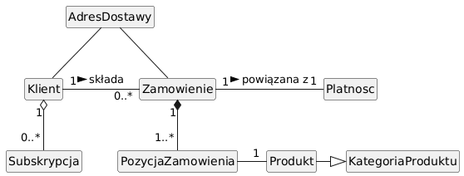
Diagram klas implementacyjny
Rozwija model konceptualny o szczegóły techniczne i architektoniczne niezbędne do zaprogramowania systemu:
- Model dziedziczenia: Klient dziedziczy po ogólniejszej klasie Użytkownik.
- Wzorzec Repozytorium i Serwisu: Diagram implementacyjny wyraźnie wydziela warstwę dostępu do danych (np. RepozytoriumUzytkownika, RepozytoriumZamowienia, RepozytoriumPlatnosci) oraz warstwę logiki biznesowej (np. SerwisSubskrypcji, SerwisZamowienia, SerwisPlatnosci, SerwisPowiadomienia).
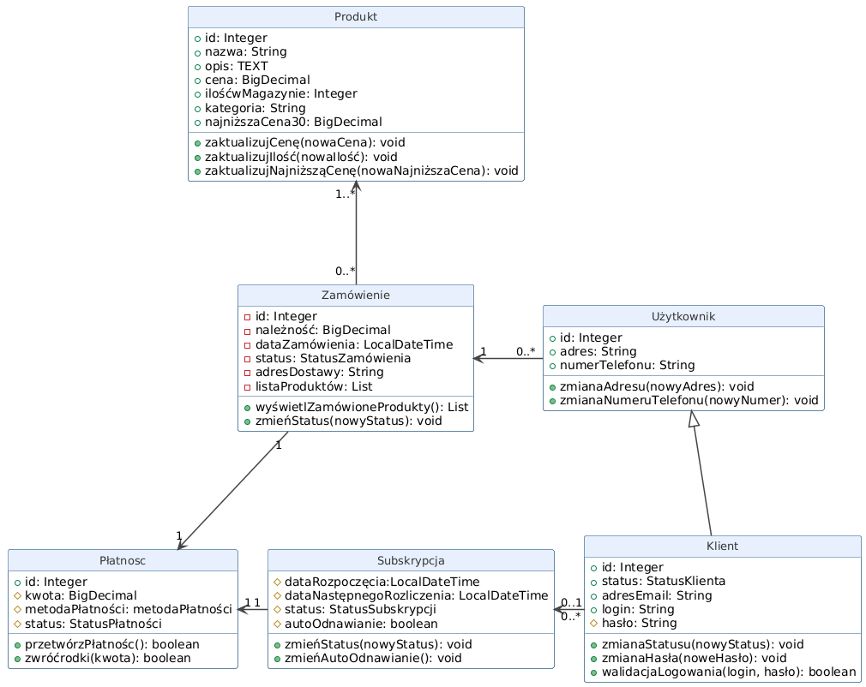
Diagram obiektów
Przedstawia "zrzut" (snapshot) działającego systemu w konkretnym momencie:
- Widoczny jest klient o imieniu Maciej (obiekt MW01 / MW/K), który posiada aktywną subskrypcję.
- Z klientem powiązane jest anulowane zamówienie (ZA/220426/01) na łączną kwotę 66.88.
- Zamówienie to zawiera konkretne instancje produktów: "Dwudziestościenna kostka do gry" oraz "Karty postaci | Warhammer 20k".
- Widać również historię płatności do tego zamówienia – jedna płatność (id = 1) o wysokiej kwocie została odrzucona, podczas gdy inna (id = 2) została pomyślnie zrealizowana kartą debetową.

